深圳市龙岗区人民医院医用耗材
公开遴选项目谈判文件
（遴选编号：SZLGRMYY-HC-202608）

项目名称：
单位名称：
地址：
联系人姓名：
联系人电话：
电子邮箱：
日期：
目 录

第一部分 用户需求
（一）遴选公告.................................................（3-5）
（二）遴选项目清单...........................................（6-9）
（三）提交谈判文件截止时间、洽谈时间和地点................（9）
第二部分 参选单位须知
（一）遴选当事人...............................................（10）
（二）谈判文件...............................................（11-35）
（三）报价.....................................................（36）
（四）评审方法................................................（36）
（五）拟中选产品确定........................................（36-37）
（六）中选产品确定.............................................（37）
（七）质疑及投诉...........................................（37-39）

第一部分 用户需求

- 遴选公告：

深圳市龙岗区人民医院医用耗材公开遴选公告
（遴选编号：SZLGRMYY-HC-202608）
根据《深圳市公立医疗机构医用耗材遴选采购管理指南（试行）》的有关规定，我院拟对以下项目采用院内公开遴选方式采购，欢迎符合要求的供应商提交资料参加。
- 遴选编号：SZLGRMYY-HC-202608
二、遴选项目：第八批专科耗材（详见附件1）
三、遴选方式：公开遴选—坚持高性价比的原则，使用综合评分法。
四、报名时间和地点：
（一）报名时间：公告发布之日起5个工作日，逾期不予受理。
（二）报名方式：线上报名，报名文件可编辑电子版及盖章版PDF扫描件均以邮件形式发送。
（三）提交纸质版谈判文件（邮寄）时间：公告发布之日起至2026年7月20日17:00（根据报名序号分别提交正本纸质版及PDF版扫描件各一份），逾期不予受理（详见附件3）。
（四）邮箱：szslgqrmyysbk1@lg.gov.cn
（五）地点：深圳市龙岗区人民医院设备科（消毒供应中心二楼203办公室）。
（六）注意事项：供应商递交的报名/谈判文件须按附件要求的格式和顺序排列，否则视为不合格，视作无效报名。
五、报名企业资格要求（复印件加盖公章）：
（一）《营业执照》（提供复印件盖公司红章）；
（二）报名企业必须为所投产品的代理商或制造商，非制造商须提供代理证或授权证书彩印件（具有有效期限，且有授权方法人亲笔授权），进口产品授权书必须提供中文版本；
（三）提供所投产品有效的《医疗器械产品注册证》或备案凭证；
（四）所投产品的生产企业须提供《医疗器械生产企业许可证》，生产范围包含该产品；洽谈产品的代理商或授权供应商，须提供《医疗器械经营许可证》，且经营范围包含该产品；
（五）法定代表人资格证明书、法人代表授权委托书；
（六）供应商基本情况表；
（七）提供近一个月的社会保险证明；
（八）关于在深圳医用耗材阳光交易和监管平台签订合同的承诺书（无医疗器械注册证/无医保编码产品无需提供）；
（九）信用记录承诺函及信用查询记录结果证明文件；
（十）线上报名企业须递交以上材料（可编辑电子版及盖章扫描PDF版本），按照公开遴选项目报名表顺序排列（格式见附件2），以邮件形式发送（收到自动回复邮件方为报名成功）。
注明：深圳市龙岗区人民医院有权对供应商对本项目资质条款要求提供的相关证明材料（原件）进行审查。供应商提供虚假资料及围串标等行为被查实的，则可能面临被取消本项目供货资格、列入我院黑名单、三年内禁止参与深圳市龙岗区人民医院遴选活动。
六、洽谈时间和地点：
具体洽谈时间和地点待定，我院将在洽谈前发送电子版洽谈通知至各报名公司邮箱，请各报名公司自行关注电子信箱，我院不再电话通知。
注意：洽谈现场必须提供样品和彩页（样品和彩页须有公司简称、完整外包装和中文标识，且须与实际供货产品完全一致）
七、遴选要求：
（一）供应商参加本次医用耗材公开遴选应当具备以下条件：
1、生产或经营企业应依法取得《工商营业执照》和《医疗器械生产许可证》或者《医疗器械经营许可证》。
2、供应商应出具相应的经销或代理授权书。对有争议的授权，我院有权拒绝其申报。
3、供应商在参加本次公开遴选活动两年内，在经营活动中因严重违法被行政部门依法查处的，遴选人可拒绝其申报。
4、所有企业营业执照及生产经营许可证其到期时间必须在公开遴选日期以后，否则视为资质无效，不得参加本次公开遴选。
5、若供应商与采购人相关人员有利害关系的，须执行回避，不得参与本次采购活动。回避情况包括但不限于：采购人临床医技科室负责人员和其他从事管理的人员及配偶、子女及其配偶，参与开办、入股（除上市公司非控制股东）或实际控制的企业不得在本医疗机构进行营利性活动。
（二）本次遴选医用耗材的要求：
1、供应商提供的产品必须符合国家认定的相应标准。
2、供应商所提供的必须是其合法生产或合法代理的合格产品。
3、所有产品注册证及批准文件其到期时间必须在公开遴选日期以后，否则为无效资质文件。在遴选周期内发现供应商销售不在注册证有效期内生产的产品或虚假注册证产品则取消其成交产品资格并追究相应法律责任。
4、本次公开遴选不接受（试）字号产品参加。
5、如产品注册证存在虚假、一证多用、注册证副表不能体现产品规格等问题，我院取消供应商申报资格。
（三）申报要求：
1、目录内产品名称和规格仅作参考，欢迎各供应商提供能实现同等功能的产品。
2、供应商严格按所投产品目录供货，不得超所投目录范围供货，否则终止供货合同并取消其资格。
3、各报名品牌报价不得高于深圳医用耗材阳光交易和监管平台限价，近年在深圳地区有违法行为的供应商及其产品谢绝参与本次公开遴选。
4、我院已开展医用耗材（试剂）院内供应链延伸服务（以下简称SPD），供应商需提前与我院SPD中标服务商联系，医用耗材（试剂）的院内配送必须由其负责，SPD的配送服务费用不超过实际供货金额2%。
八、违法行为的处理：
在遴选周期内，遴选人在任何时候确认供货供应商在申报和履约过程中存在如下严重违法行为或供货后不能满足售后服务要求的，有权终止供货合同，由排名靠后的产品依次替补，同时取消其同品牌的产品供货资格并在后期公开遴选中记录其履约不良记录。
（一）提供虚假证明文件或者以其他方式弄虚作假骗取成交。
（二）在规定期限内不签订耗材供货合同。
（三）签订合同后供应商不供货或者不履行合同义务的。
（四）其他违反法律法规的行为。
九、请供应商密切留意龙岗区卫健局官网最新公告、通知，所有在本网站发布的公告、通知均视为有效送达。

设备科联系人：黄老师
联系电话：0755-28932833-8816

附件1：公开遴选目录
附件2：深圳市龙岗区人民医院公开遴选项目报名文件
附件3：深圳市龙岗区人民医院公开遴选项目谈判文件

深圳市龙岗区人民医院
2026年7月8日

- 遴选项目清单
本次医用耗材公开遴选品种为第八批专科耗材。具体目录如下：
公开遴选项目清单
类别 | 序号 | 产品名称 | 规格 | 单位 | 单价 | 采购需求
体检科 | 1 | 一次性肛门镜 | 各规格 | 个 | 1.8 | 适用于大豆医疗便携式电子视频肛肠镜DD-600型
全院 | 2 | 一次性使用隔离衣 | 各规格 | 套 | 4.5 | 须灭菌产品
全院 | 3 | 玻璃体温计 | 内标式体温计（无汞、大号） | 支 | 12 | 适用于腋下体温测量
儿科（含新生儿科） | 4 | 脐血管导管 | 单腔 3.5Fr×30CM A1503513002 | 套 | 500 | 适用于病情较危重、需建立中心静脉通路输注高警示药物的新生儿
儿科（含新生儿科） | 4 | 脐血管导管 | 单腔 5Fr×30CM A1500513002 | 套 | 500 | 适用于病情较危重、需建立中心静脉通路输注高警示药物的新生儿
儿科（含新生儿科） | 4 | 脐血管导管 | 双腔 4Fr×30CM A1500423002 | 套 | 750 | 适用于病情较危重、需建立中心静脉通路输注高警示药物的新生儿
儿科（含新生儿科） | 4 | 脐血管导管 | 双腔 5Fr×30CM A1500523002 | 套 | 750 | 适用于病情较危重、需建立中心静脉通路输注高警示药物的新生儿
儿科（含新生儿科） | 5 | 集尿袋 | 100ml | 只 | 1.2 | 适用于婴幼儿收集尿液
儿科（含新生儿科） | 6 | 一次性使用心电电极 | NF-50-K/12/EU | 包 | 12 | 适用于飞利浦监护仪
儿科（含新生儿科） | 7 | 鼻部冲洗器 | 5ml | 个 | / | 用于儿科冲洗鼻腔
内分泌代谢科 | 8 | 持续葡萄糖监测系统 | GX-01S | 个 | 300 | 1、2型糖尿病逆转治疗配合使用，远程管理患者血糖。  2、一体式设计，安装及使用方便，能连续佩戴10-14天，可免校准，方便门诊管理患者佩戴，实现远程血糖管理，助力患者血糖达标，提高逆转成功率。
消毒供应中心 | 9 | 吸水布 | 60*80cm | 片 | 0.85 | 适用于衬垫手术器械，压力蒸汽灭菌时吸收冷凝水，防止湿包发生。
消毒供应中心 | 10 | 高温封口测试卡 | 200张/盒 | 盒 | 420 | 适用于验证和日常监测医用封口机的封口质量，适用于塑封压力蒸汽、环氧乙烷纸塑包装袋的封口程序，确保灭菌包装的完整性。
消毒供应中心 | 10 | 低温封口测试卡 | 200张/盒 | 盒 | 640 | 适用于验证和日常监测医用封口机的封口质量，适用于塑封压力蒸汽、环氧乙烷纸塑包装袋的封口程序，确保灭菌包装的完整性。
消毒供应中心 | 11 | 医用器械除锈剂 | 1L | 瓶 | 83 | 适用于器械清洗和保养
消毒供应中心 | 11 | 医用器械润滑油 | 2.5L | 桶 | 210 | 适用于器械清洗和保养
脊柱外科 | 12 | 一次性射频消融电极针 | 各规格 | 支 | / | 适用于脊柱外科UBE手术，用于术中软组织切割、消融、凝固和止血。产品须三类医疗器械注册，并可用于医保支付。
脊柱外科 | 12 | 等离子射频手术系统 | 各规格 | 台 | 500 | 适用于脊柱外科UBE手术，用于术中软组织切割、消融、凝固和止血。产品须三类医疗器械注册，并可用于医保支付。
脊柱外科 | 13 | 微创脊柱磨头 | 各规格 | 支 | 9800 | 适用于梓锐电动骨组织手术设备TMBB
脊柱外科 | 13 | 磨钻头 | 各规格 | 支 | 8300 | 适用于梓锐电动骨组织手术设备TMBB
脊柱外科 | 14 | 各类磨头 | 各规格 | 件 | 8600 | 适用于西山手术动力装置DK-O-MVS
运动医学 | 15 | 射频等离子手术电极 | 各规格 | 支 | / | 适用于关节镜下的射频止血及切割，产品须三类医疗器械注册，并可用于医保支付。
神经外科 | 16 | 颅骨钻头 | LZA09 | 支 | 3000 | 适用于梓锐电动骨组织手术设备DL-ME
神经外科 | 16 | 颅骨钻头 | LZB09 | 支 | 5000 | 适用于梓锐电动骨组织手术设备DL-ME
神经外科 | 16 | 颅骨钻头 | LZB11 | 支 | 5000 | 适用于梓锐电动骨组织手术设备DL-ME
神经外科 | 16 | 铣刀 | XDB18 | 支 | 3000 | 适用于梓锐电动骨组织手术设备DL-ME
神经外科 | 16 | 钻头 | DSZ12ZTA50 | 支 | 6000 | 适用于梓锐电动骨组织手术设备DL-ME
神经外科 | 16 | 磨钻头 | ZMTF30J | 支 | 4000 | 适用于梓锐电动骨组织手术设备DL-ME
神经外科 | 16 | 磨钻头 | ZMTF40J | 支 | 5000 | 适用于梓锐电动骨组织手术设备DL-ME
神经外科 | 16 | 磨钻头 | ZMTD30Q | 支 | 4000 | 适用于梓锐电动骨组织手术设备DL-ME
神经外科 | 16 | 磨钻头 | ZMTD40Q | 支 | 5000 | 适用于梓锐电动骨组织手术设备DL-ME
神经外科 | 16 | 磨钻头 | ZMTD30J | 支 | 5000 | 适用于梓锐电动骨组织手术设备DL-ME
神经外科 | 16 | 磨钻头 | ZMTC50Q | 支 | 5000 | 适用于梓锐电动骨组织手术设备DL-ME
神经外科 | 16 | 磨钻头 | ZMTC40Q | 支 | 5000 | 适用于梓锐电动骨组织手术设备DL-ME
神经外科 | 16 | 磨钻头 | ZMTC50J | 支 | 5000 | 适用于梓锐电动骨组织手术设备DL-ME
神经外科 | 16 | 磨钻头 | ZMTC40J | 支 | 5000 | 适用于梓锐电动骨组织手术设备DL-ME
神经外科 | 16 | 磨钻头 | ZMTC40JX | 支 | 5000 | 适用于梓锐电动骨组织手术设备DL-ME
神经外科 | 16 | 磨钻头 | ZMTF20JX | 支 | 5000 | 适用于梓锐电动骨组织手术设备DL-ME
肾内风湿科 | 17 | 一次性使用活检针 | 各规格 | 支 | 350 | 适用于肾组织活检
血透室 | 18 | 一次性使用无菌血液透析用中心静脉导管（一次性使用无菌血液透析导管） | 各规格 | 套 | 278.73 | 适用于血透患者临时血透治疗
血透室 | 19 | 硬度检测试纸盒 | / | 盒 | 230 | 适用于透析用水水质检测
血透室 | 19 | 总滤检测试剂盒 | / | 盒 | 230 | 适用于透析用水水质检测
血透室 | 19 | 过氧乙酸残留测定试纸 | / | 盒 | 230 | 适用于透析用水水质检测
血透室 | 20 | 一次性使用无菌透析护理包（内瘘包） | HLB-B | 套 | 4.5 | 适用于动静脉内瘘穿刺
血透室 | 20 | 一次性使用无菌护理包（置管包） | B-XV | 包 | 8.5 | 适用于血透用中心静脉导管维护
血透室 | 21 | 透析液过滤器 | Ultra | 支 | 950 | 适用于德国贝朗血液透析机
耳鼻喉科 | 22 | 通风管 | 1016011 | 个 | 180 | 适用于鼓室乳突腔的通风引流
耳鼻喉科 | 23 | 一次性使用刀头 | 1883504 | 个 | 890 | 适用于美敦力美敦力综合手术动力系统1898001
耳鼻喉科 | 23 | 一次性使用刀头 | 4211000A01 | 支 | 1300 | 适用于美敦力美敦力综合手术动力系统1898001
耳鼻喉科 | 23 | 一次性使用刀头 | 4011000A01 | 支 | 1300 | 适用于美敦力美敦力综合手术动力系统1898001
耳鼻喉科 | 23 | 一次性使用刀头 | 4211040A01 | 支 | 1300 | 适用于美敦力美敦力综合手术动力系统1898001
甲乳外科 | 24 | 一次性使用微波消融针 | WGP-Z05 | 根 | 8500 | 适用于亿高微波治疗仪ECO-100A1
甲乳外科 | 24 | 一次性使用微波消融针 | φ1.6mm*100mm | 根 | 8280 | 适用于亿高微波治疗仪ECO-100A1
疼痛科 | 25 | 内热式针灸治疗仪-内热针具 | Φ0.7mm×100 mm、JK-I内热针 | 支 | 90 | 适用于佳科内热式针灸治疗仪KF型
疼痛科 | 25 | 内热式针灸治疗仪-内热针具 | Φ0.7 mm×80 mm、JK-I内热针 | 支 | 90 | 适用于佳科内热式针灸治疗仪KF型
疼痛科 | 25 | 内热式针灸治疗仪-内热针具 | Φ1.1mm×80 mm、JK-I内热针 | 支 | 90 | 适用于佳科内热式针灸治疗仪KF型
皮肤科、医学美容科 | 26 | 重组胶原蛋白修复敷料 | 20g | 盒 | 64.6 | 适用于修复敏感性皮肤及保湿
皮肤科、医学美容科 | 27 | 医用愈肤生物膜水剂活性敷料 | 30ml | 盒 | 67 | 适用于保护敏感肌和隔离病原菌
皮肤科、医学美容科 | 27 | 医用愈肤生物膜膏剂敷料 | 20g | 盒 | 67 | 适用于抗炎，保湿，修复
皮肤科、医学美容科 | 28 | 无菌涂抹式给药器 | 1支 | 支 | 40 | 1、适用范围：与电动器具配合使用通过电动器具调节点刺皮肤深度 [ 最大深度（2.0±0.2）mm]， 用于点刺皮肤，在皮肤表面形成通道后再涂抹药液.主要临床适应证包括脱发、萎缩性瘢痕和皮肤老化、皮纹异常等；  2、产品要求:二类医疗器械，可用于面部注射的无菌涂抹式给药器；  3、预期效果：促进药物的透皮吸收，促进毛发生长，面部注射后诱导胶原再生，改善痘坑，并有明显抗衰效果，并刺激自身组织修复重建；  4、安全性要求：无菌、无致敏、无毒、生物相容性好。
皮肤科、医学美容科 | 29 | 化学换肤术护理包（水杨酸） | CPCK-05 | 人份 | / | 适用于疏通毛孔、祛痘、美白淡斑
皮肤科、医学美容科 | 29 | 化学换肤术护理包（复合酸） | CPCK-05 | 人份 | / | 适用于疏通毛孔、祛痘、美白淡斑
皮肤科、医学美容科 | 29 | 化学换肤术护理包（果酸） | CPCK-05 | 人份 | / | 适用于疏通毛孔、祛痘、美白淡斑
皮肤科、医学美容科 | 30 | 一次性使用无菌注射器 带针 | 1mL,螺口 | 支 | 0.24 | 适用于疤痕、配药注射
医学美容科 | 31 | 注射用交联透明质酸钠凝胶（觉醒I型） | 1.0ml/支*30G注射针2支 | 支 | 1280 | 1、适用范围：用于改善皮肤干燥、细纹、提升皮肤弹性与光泽度，恢复年轻态。  2、产品要求：透明质酸浓度≥20mg/ml；交联度<1%；透明质酸分子粒径：100-400um；产品在有效期内应保持稳定的物理化学性质，无分层、无沉淀。  3、预期效果：注射后可显著提升皮肤水分含量，改善细纹和松弛，恢复皮肤弹性与光泽。保持三个月以上的效果。  4、安全性要求：无致敏性、无毒性，生物相容性良好
医学美容科 | 32 | 一次性治疗头 | YM5 TP4 900 | 个 | 6500 | 适用于威脉射频治疗仪YM5
医学美容科 | 33 | 滤光片Filter | IPL | 个 | 4500 | 适用于科医人强脉冲激光工作站系统M22
医学美容科 | 33 | 滤光片Filter | IPL | 个 | 25000 | 适用于科医人强脉冲激光工作站系统M22
医学美容科 | 33 | 蓝宝石冷光导体SapphireCoolLight guies | IPL | 个 | 14500 | 适用于科医人强脉冲激光工作站系统M22
医学美容科 | 33 | 蓝宝石冷光导体SapphireCoolLight guies | IPL | 个 | 15500 | 适用于科医人强脉冲激光工作站系统M22
医学美容科 | 33 | IPL手具IPL HEAD | IPL | 个 | 67500 | 适用于科医人强脉冲激光工作站系统M22
妇科 | 34 | 中医封包热敷治疗仪-封包袋 | 15*16cm | 盒 | 112
妇科 | 34 | 中医封包热敷治疗仪 | CX-RF-1 | 台 | 500
妇科 | 35 | 理疗电极片 | φ42 | 袋 | 22 | 适用于博恩智能数码多功能治疗仪BE-5000
介入医学科 | 36 | TIPS覆膜支架系统 | PTB086275W | 个 | 21240 | 适用于肝内门静脉-体静脉分流
营养科 | 37 | 肠内营养输液泵 | Link-06-1 | 台 | 1000 | 1、输注模式:蠕动运转模式；  2、喂养模式:可连续或间断输送营养液；  3、液晶显示屏具显示泵速、温度、输液量等；  4、蓄电池充满电量后，能保证营养泵在输液速度为25ml/h的条件下持续运行12个小时以上；  5.有手动及自动灌注功能；  6、有自动报警功能。
检验科 | 38 | 糖化血红蛋白分析用洗脱液A | 2600mL | 瓶 | 5900 | 适用于伯乐糖化血红蛋白分析仪D-100
检验科 | 38 | 糖化血红蛋白分析用洗脱液B | 1400mL | 瓶 | 6600 | 适用于伯乐糖化血红蛋白分析仪D-100
检验科 | 38 | 清洗液 | 3300mL | 盒 | 4950 | 适用于伯乐糖化血红蛋白分析仪D-100
检验科 | 39 | 甲胎蛋白异质体比率（AFP-L3%)测定试剂盒（磁微粒化学发光免疫分析法） | 30人份/盒 | 盒 | 1800 | 适用于北京热景全自动化学发光免疫分析仪C2000
检验科 | 40 | 甲型/乙型流感病毒核酸检测试剂盒（恒温扩增-实时荧光法） | 100测试/盒 | 盒 | 5000 | 适用于优思达核酸扩增检测分析仪UC0216
检验科 | 40 | 肺炎支原体（MP）核酸检测试剂盒（恒温扩增-实时荧光法） | 100测试/盒 | 盒 | 2500 | 适用于优思达核酸扩增检测分析仪UC0216
检验科 | 40 | 呼吸道合胞病毒核酸检测试剂盒（恒温扩增-实时荧光法） | 100测试/盒 | 盒 | 5000 | 适用于优思达核酸扩增检测分析仪UC0216
检验科 | 41 | 血细胞分析用稀释液 | 20L/桶 | 人份 | 0.60 | 适用于血常规检测、糖化血红蛋白检测、特定蛋白检测等，质控品、校准品及消耗品免费配送。
检验科 | 41 | 血细胞分析用稀释液 | 20L/桶 | 人份 | 0.46 | 适用于血常规检测、糖化血红蛋白检测、特定蛋白检测等，质控品、校准品及消耗品免费配送。
检验科 | 41 | 血细胞分析用溶血剂 | 5L/桶 | 人份 | 0.36 | 适用于血常规检测、糖化血红蛋白检测、特定蛋白检测等，质控品、校准品及消耗品免费配送。
检验科 | 41 | 血细胞分析用溶血剂 | 5Lx1/箱 | 人份 | 0.81 | 适用于血常规检测、糖化血红蛋白检测、特定蛋白检测等，质控品、校准品及消耗品免费配送。
检验科 | 41 | 血细胞分析用染色液 | 42mLx2/盒 | 人份 | 2.14 | 适用于血常规检测、糖化血红蛋白检测、特定蛋白检测等，质控品、校准品及消耗品免费配送。
检验科 | 41 | 血细胞分析用溶血剂 | 5Lx1/箱 | 人份 | 0.71 | 适用于血常规检测、糖化血红蛋白检测、特定蛋白检测等，质控品、校准品及消耗品免费配送。
检验科 | 41 | 血细胞分析用染色液 | 82mLx2/盒 | 人份 | 1.07 | 适用于血常规检测、糖化血红蛋白检测、特定蛋白检测等，质控品、校准品及消耗品免费配送。
检验科 | 41 | 血细胞分析用染色液 | 12mLx2 | 人份 | 6.40 | 适用于血常规检测、糖化血红蛋白检测、特定蛋白检测等，质控品、校准品及消耗品免费配送。
检验科 | 41 | 血细胞分析用稀释液 | 1.5Lx2 | 人份 | 0.38 | 适用于血常规检测、糖化血红蛋白检测、特定蛋白检测等，质控品、校准品及消耗品免费配送。
检验科 | 41 | 血细胞分析用染色液 | 12mLx2 | 人份 | 4.93 | 适用于血常规检测、糖化血红蛋白检测、特定蛋白检测等，质控品、校准品及消耗品免费配送。
检验科 | 41 | 血细胞分析用溶血剂 | 1.5Lx2 | 人份 | 0.68 | 适用于血常规检测、糖化血红蛋白检测、特定蛋白检测等，质控品、校准品及消耗品免费配送。
检验科 | 41 | 血细胞分析用染色液 | 12mLx2 | 人份 | 3.38 | 适用于血常规检测、糖化血红蛋白检测、特定蛋白检测等，质控品、校准品及消耗品免费配送。
检验科 | 41 | 清洗液 | (4.0mLx20支)/盒 | 盒 | 0 | 适用于血常规检测、糖化血红蛋白检测、特定蛋白检测等，质控品、校准品及消耗品免费配送。
检验科 | 41 | 血液分析仪用校准品 | 3.0ML/支 | 盒 | 0 | 适用于血常规检测、糖化血红蛋白检测、特定蛋白检测等，质控品、校准品及消耗品免费配送。
检验科 | 41 | 浓缩缓冲液 | 1LX1瓶 | 盒 | 0 | 适用于血常规检测、糖化血红蛋白检测、特定蛋白检测等，质控品、校准品及消耗品免费配送。
检验科 | 41 | 血液分析仪用质控品 | 3.0ML/支 | 支 | 0 | 适用于血常规检测、糖化血红蛋白检测、特定蛋白检测等，质控品、校准品及消耗品免费配送。
检验科 | 41 | 血液分析仪用质控品 | 3.0ML/支 | 支 | 0 | 适用于血常规检测、糖化血红蛋白检测、特定蛋白检测等，质控品、校准品及消耗品免费配送。
检验科 | 41 | 血液分析仪用质控品 | 3.0ML/支 | 支 | 0 | 适用于血常规检测、糖化血红蛋白检测、特定蛋白检测等，质控品、校准品及消耗品免费配送。
检验科 | 41 | 瑞氏-姬姆萨染色液A液 | A液：5000ML | 箱 | 872 | 适用于血常规检测、糖化血红蛋白检测、特定蛋白检测等，质控品、校准品及消耗品免费配送。
检验科 | 41 | 瑞氏-姬姆萨染色液B液 | B液：5000ML | 箱 | 350 | 适用于血常规检测、糖化血红蛋白检测、特定蛋白检测等，质控品、校准品及消耗品免费配送。
检验科 | 41 | 原装玻片 | (1箱=100片/盒x30盒 ) | 片 | 0 | 适用于血常规检测、糖化血红蛋白检测、特定蛋白检测等，质控品、校准品及消耗品免费配送。
检验科 | 41 | 打印机色带 | 1卷/盒 | 盒 | 0 | 适用于血常规检测、糖化血红蛋白检测、特定蛋白检测等，质控品、校准品及消耗品免费配送。
检验科 | 41 | 穿刺针 | 1根/盒 | 根 | 0 | 适用于血常规检测、糖化血红蛋白检测、特定蛋白检测等，质控品、校准品及消耗品免费配送。
检验科 | 41 | 膜片 | 1片/盒 | 片 | 0 | 适用于血常规检测、糖化血红蛋白检测、特定蛋白检测等，质控品、校准品及消耗品免费配送。
检验科 | 41 | 浸油 | 2x150 ml | 箱 | 0 | 适用于血常规检测、糖化血红蛋白检测、特定蛋白检测等，质控品、校准品及消耗品免费配送。
检验科 | 41 | 层析柱TSKgel G11 His | 1根/盒 | 人份 | 2.13 | 适用于血常规检测、糖化血红蛋白检测、特定蛋白检测等，质控品、校准品及消耗品免费配送。
检验科 | 41 | 溶血洗浄液（2000mL) | 2L | 人份 | 2 | 适用于血常规检测、糖化血红蛋白检测、特定蛋白检测等，质控品、校准品及消耗品免费配送。
检验科 | 41 | G11缓冲液第1液(800mL) | 800ml | 人份 | 3.38 | 适用于血常规检测、糖化血红蛋白检测、特定蛋白检测等，质控品、校准品及消耗品免费配送。
检验科 | 41 | G11缓冲液第2液(800mL） | 800ml | 人份 | 1.74 | 适用于血常规检测、糖化血红蛋白检测、特定蛋白检测等，质控品、校准品及消耗品免费配送。
检验科 | 41 | G11缓冲液第3液(800mL) | 800ml | 人份 | 0.5 | 适用于血常规检测、糖化血红蛋白检测、特定蛋白检测等，质控品、校准品及消耗品免费配送。
检验科 | 41 | 糖化血红蛋白质控品 | 水平1:4瓶×0.5mL  水平2:4瓶×0.5mL | 盒 | 0 | 适用于血常规检测、糖化血红蛋白检测、特定蛋白检测等，质控品、校准品及消耗品免费配送。
检验科 | 41 | 糖化血红蛋白校准品 | 校准品1:5瓶×4mL  校准品2:5瓶×4mL | 盒 | 0 | 适用于血常规检测、糖化血红蛋白检测、特定蛋白检测等，质控品、校准品及消耗品免费配送。
检验科 | 41 | G11过滤器（5个装） | 5个/包 | 包 | 0 | 适用于血常规检测、糖化血红蛋白检测、特定蛋白检测等，质控品、校准品及消耗品免费配送。
检验科 | 41 | G11 记录纸（10卷） | 10卷/箱 | 箱 | 0 | 适用于血常规检测、糖化血红蛋白检测、特定蛋白检测等，质控品、校准品及消耗品免费配送。
检验科 | 41 | 血清淀粉样蛋白A(SAA)测定试剂盒(散射比浊法) | 400测试/盒 | 人份 | 11.5 | 适用于血常规检测、糖化血红蛋白检测、特定蛋白检测等，质控品、校准品及消耗品免费配送。
检验科 | 41 | 超敏C反应蛋白测定试剂盒 (散射比浊法 ) | 500测试/盒 | 人份 | 5.95 | 适用于血常规检测、糖化血红蛋白检测、特定蛋白检测等，质控品、校准品及消耗品免费配送。
检验科 | 41 | 超敏C反应蛋白测定试剂盒 (散射比浊法 ) | 400测试/盒 | 人份 | 5.95 | 适用于血常规检测、糖化血红蛋白检测、特定蛋白检测等，质控品、校准品及消耗品免费配送。
检验科 | 41 | 完成检测实验所需配套装置 | / | 台 | 500 | 适用于血常规检测、糖化血红蛋白检测、特定蛋白检测等，质控品、校准品及消耗品免费配送。
检验科 | 42 | 尿液分析试纸条（干化学法） | 100条/筒 | 筒 | 118 | 适用于尿干化学检测、尿有形成分检测等，质控品、校准品及消耗品免费配送。
检验科 | 42 | 待测物清洗液 | 500mL/瓶 | 瓶 | 510 | 适用于尿干化学检测、尿有形成分检测等，质控品、校准品及消耗品免费配送。
检验科 | 42 | 待测物清洗液 | 1L/瓶 | 瓶 | 540 | 适用于尿干化学检测、尿有形成分检测等，质控品、校准品及消耗品免费配送。
检验科 | 42 | 尿液干化学分析质控物 | 8mL*3/盒 | 盒 | 150 | 适用于尿干化学检测、尿有形成分检测等，质控品、校准品及消耗品免费配送。
检验科 | 42 | 尿液分析用鞘液 | 20L/箱 | 箱 | 7020 | 适用于尿干化学检测、尿有形成分检测等，质控品、校准品及消耗品免费配送。
检验科 | 42 | 待测物清洗液 | 35mL/瓶 | 盒 | 225 | 适用于尿干化学检测、尿有形成分检测等，质控品、校准品及消耗品免费配送。
检验科 | 42 | 尿液有形成分分析仪质控物聚焦液 | 8mL*4/盒 | 盒 | 0 | 适用于尿干化学检测、尿有形成分检测等，质控品、校准品及消耗品免费配送。
检验科 | 42 | 尿液有形成分分析仪用质控物 | 8mL*4/盒 | 盒 | 0 | 适用于尿干化学检测、尿有形成分检测等，质控品、校准品及消耗品免费配送。
检验科 | 42 | 尿液有形成分分析仪用质控物 | 8mL*4/盒 | 盒 | 0 | 适用于尿干化学检测、尿有形成分检测等，质控品、校准品及消耗品免费配送。
检验科 | 42 | 尿液有形成分分析仪用质控物 | 8mL*4/盒 | 盒 | 0 | 适用于尿干化学检测、尿有形成分检测等，质控品、校准品及消耗品免费配送。
检验科 | 42 | 完成检测实验所需配套装置 | / | 台 | 500 | 适用于尿干化学检测、尿有形成分检测等，质控品、校准品及消耗品免费配送。
检验科 | 43 | 活化部分凝血活酶时间测定试剂盒（凝固法） | 10×10mL | 人份 | 0.9 | 适用于凝血功能检测，质控品、校准品及消耗品免费配送。
检验科 | 43 | 纤维蛋白原测定试剂盒（凝固法） | 10×5mL | 人份 | 2.08 | 适用于凝血功能检测，质控品、校准品及消耗品免费配送。
检验科 | 43 | 凝血酶原时间测定试剂盒（凝固法） | 10×10mL | 人份 | 1.42 | 适用于凝血功能检测，质控品、校准品及消耗品免费配送。
检验科 | 43 | 凝血酶时间测定试剂盒（凝固法） | 凝血酶时间测定试剂:10×5mL；缓冲液:1×50mL | 人份 | 0.94 | 适用于凝血功能检测，质控品、校准品及消耗品免费配送。
检验科 | 43 | 氯化钙试剂盒 | 10×15mL | 人份 | 0.18 | 适用于凝血功能检测，质控品、校准品及消耗品免费配送。
检验科 | 43 | D-二聚体定量检测试剂盒（免疫比浊法） | 试剂:6×4.0ml；缓冲液:6×5.0ml；补充试剂:6×2.6ml;样本稀释液:6×5.0ml;校准品:2×1.0ml. | 人份 | 22.34 | 适用于凝血功能检测，质控品、校准品及消耗品免费配送。
检验科 | 43 | 抗凝血酶III(AT III)测定试剂盒（发色底物法） | 凝血酶试剂:6×15mL，显色剂:6×3mL，缓冲溶液:1×100mL | 人份 | 11.37 | 适用于凝血功能检测，质控品、校准品及消耗品免费配送。
检验科 | 43 | 纤维蛋白/纤维蛋白原降解产物测定试剂盒（免疫比浊法） | P-FDP缓冲液（P-FDP R1）：5mL×2,P-FDP胶乳液（P-FDP R2）：5mL×2 | 人份 | 15.23 | 适用于凝血功能检测，质控品、校准品及消耗品免费配送。
检验科 | 43 | 稀释液 | 38mL×1 | 人份 | 0 | 适用于凝血功能检测，质控品、校准品及消耗品免费配送。
检验科 | 43 | 深度清洗液 | 1×5L | 人份 | 0 | 适用于凝血功能检测，质控品、校准品及消耗品免费配送。
检验科 | 43 | 全自动仪器专用检测杯（含钢珠） | 3000个/盒 | 人份 | 0 | 适用于凝血功能检测，质控品、校准品及消耗品免费配送。
检验科 | 43 | 清洗液 | CNW-500A 2L×1 | 人份 | 0 | 适用于凝血功能检测，质控品、校准品及消耗品免费配送。
检验科 | 43 | 完成检测实验所需配套装置 | / | 台 | 500 | 适用于凝血功能检测，质控品、校准品及消耗品免费配送。
说明：1、每个序号一个包，须包含序号内所有产品方可报名（特别注明除外）。
2、所有产品必须在深圳阳光平台采购（无医疗器械注册证/无医保编码产品除外），报价不得高于最高采购价及深圳阳光平台三色九段线最低价。
3、目录内产品名称和规格仅作参考，欢迎各供应商提供能实现同等功能的产品。
4、可拓展同类产品，以保障产品系列完整性，拓展产品价格不得高于平台三色九段线最低价及最高采购价。
5、如报名资料发送邮箱未收到自动回复请拨打电话28989671。
三、提交谈判文件截止时间、洽谈时间和地点：
（一）提交谈判文件（邮寄）时间：公告发布之日起至2026年7月20日17:00（根据报名序号分别提交正本纸质版及PDF版扫描件各一份），扫描件发送邮箱（不接收U盘），逾期不予受理。
（二）地点：深圳市龙岗区人民医院设备科（消毒供应中心二楼203办公室）。
（三）洽谈时间及地点：具体洽谈时间及地点后续邮件通知报名企业联系人。

参选单位须知
一、遴选当事人
（一）参选企业/供应商
1、参选企业/供应商参加本次医用耗材公开遴选活动应当具备以下条件：
（1）具有履行购销协议必须具备的能力；
（2）遴选公告挂网公布之日起前两年内，在耗材生产及经营活动中无严重违法记录；
（3）对中选产品的质量负责，一旦中选，作为供应保障的第一责任人，及时、足量按要求组织生产并配送，需满足医疗机构临床实际使用需求。
2、参选企业/供应商应按照采购文件的要求提交申报材料，洽谈材料应对采购文件提出的要求和条件做出响应。
（二）其他要求
1、若参选企业/供应商明显不具备申报资格中规定必须满足的全部要求，一经确认，将不接受其申报；提供虚假证明材料的，取消该注册证涉及产品中选资格，两年内不得参与龙岗区医用耗材公开采购相关工作。
2、遴选公告公布之日起前两年内，参选企业/供应商不存在因申报品种质量等问题被省级（含）以上药品监督管理部门处罚过的情况以及不存在其他在经营活动中因严重违法被行政处罚或刑事处罚的情况；申报品种不存在省级（含）以上药品监督管理部门质量检验不合格情况。
3、参选企业/供应商中选后，除与各医疗机构签署购销合同外，亦须按要求在深圳医用耗材阳光交易和监管平台签订购销合同。
4、在履行合同中如遇不可抗力因素，致使直接影响合同履行的，由签订购销合同中的各方协商解决。
5、合同有效期内如遇政府部门、上级主管部门集中采购或其他政策调整，该合同自动失效。

格式1：谈判文件封面

深圳市龙岗区人民医院
医用耗材公开遴选项目

谈判文件

（正本）
采购编号：SZLGRMYY-HC-202608
谈判项目：例1、一次性肛门镜

公司名称：xxxxxxxxxx有限公司
地址：xxxxxxxxxxxxxxxxxxxxxxxxxx
电话：xxxxxxxxxxxxx 联系人：xxx
邮箱：xxxxxxxx@xxxx.com 传真：xxxxxxxxx
公章：
谈判企业类型：□ 生产厂家；□ 进口总代理；□ 一级代理；□ 二级代理。

格式2：谈判文件目录
谈判文件目录
装订顺序 | 材料名称 | 材料要求 | 页码
1 | 谈判文件封面 | 原件
2 | 谈判文件目录 | 原件
3 | 法定代表人资格证明书、法定代表人授权委托书 | 原件
4 | 谈判文件信息表 | 原件
5 | 产品报价表 | 原件
6 | 报名公司企业三证（营业执照后附国家企业信用信息公示系统的基础信息（网页打印），只需包含企业经营期限及年报信息，无需全部打印）；医疗器械经营许可证或备案凭证（经营范围必须与所投产品一致，否则报名无效）；国产产品提供医疗器械生产许可证。 | 清晰复印件
7 | 所投产品有效期内的企业授权书系列(须折起右下角）  必须含本次洽谈产品的授权内容(有效期内的授权原件备查） | 清晰复印件
8 | 各级授权公司企业三证；医疗器械经营许可证或备案凭证（经营范围必须与所投产品一致，否则报名无效）；国产产品提供医疗器械生产许可证。 | 清晰复印件
9 | 所有所投产品的《医疗器械注册证》及注册登记表系列；无需医疗器械注册证的必须提供相关证明 | 清晰复印件
10 | 用户清单 | 原件
11 | 三甲医院使用证明 | 清晰复印件
12 | 诚信承诺函 | 原件
13 | 供货承诺函 | 原件
14 | 供货保障证明 | 原件
15 | 所投产品检测报告等产品合格证明材料系列 | 清晰复印件
16 | 产品说明书 | 原件
17 | 关于在深圳医用耗材阳光交易和监管平台签订合同的承诺书（无医疗器械注册证/无医保编码产品无需提供） | 原件
18 | 风险知悉声明函 | 原件
19 | 供应商基本信息情况表及社会保险证明 | 原件
20 | 信用记录承诺函及信用查询记录结果证明文件 | 原件
21 | 售后服务响应表 | 原件
开标现场提交 | 纸质版采购文件资料审核通过后，谈判现场须回答专家提问并展示彩页、样品及产品说明书。（样品务必标记公司简称、产品） | 现场  提交
备注：
1、每个产品的材料按“谈判文件目录”所列顺序装订。
2、纸质谈判文件材料按目录顺序左侧装订成册，所有材料均使用A4纸张双面打印，要求每页加盖单位红章。
3、谈判文件目录内的资料可根据各公司的资质情况进行提供。
4、每个报名序号制作一份谈判文件。

格式3：法定代表人证明书、法定代表人授权委托书
法定代表人资格证明书
公司名称：
地 址：
姓名： 性别： 年龄： 职务：
系 的法定代表人。为维护本项目，法定代表人具有签署本项目的谈判文件、提交谈判文件进行采购、签署合同和处理与之有关的一切事务的权利。
特此证明

供应商：
日 期： 年 月 日

格式一：（非法定代表人亲自签署投标（谈判）文件的）
（法定代表人参与投标的，无需提供“法定代表人授权书”）
法定代表人授权委托书
深圳市龙岗区人民医院：
本公司 （公司名称） （法定代表人姓名、职务）代表本公司授权 （被授权人姓名、职务）为本公司的合法代理人，代表本公司参加此次（采购编号：SZLGRMYY-HC-202608）医用耗材公开遴选工作。本公司认可此被授权人在深圳市龙岗区人民医院公开遴选期间的一切操作，并对其真实性、合法性、有效性负责，所递交的资料和签字文件对本公司具有法律效力。
授权期限：本授权书自授权之日起生效。
法定代表人签字（盖章）：
联系电话：
被授权人签字（盖章）：
联系电话： 邮箱：
公司盖章：
法人代表
居民身份证复印件粘贴处
（请加盖骑缝章）

法人代表
居民身份证复印件粘贴处
（请加盖骑缝章）

被授权人
居民身份证复印件粘贴处
（请加盖骑缝章）

被授权人
居民身份证复印件粘贴处
（请加盖骑缝章）

格式二：（法定代表人亲自签署投标（谈判）文件的）
我公司提交的关于本项目的谈判文件系由本单位法定代表人_________（姓名）亲自签署，对我单位具有法律效力，不再另行提供谈判文件签署授权委托书。法人在采购活动中签署的所有文件资料，我公司全部接受并无异议。
供应商：
日 期： 年 月 日

附：法定代表人身份证复印件：

法人代表
居民身份证复印件粘贴处
（请加盖骑缝章）

法人代表
居民身份证复印件粘贴处
（请加盖骑缝章）

备注：供应商应根据本单位的实际情况，选择采用上述两种格式之一，并删除剩余不用的格式。

格式4：谈判文件信息表
谈判文件信息表
申报企业名称 | 申报企业注册资金（单位：万元） | 近三年内申报企业是否有社会捐赠 | 近三年内申报企业在生产经营活动中存在不良行为 | 序号（流水号） | 所报名产品产地及品牌（此列每个单元格只能填写一个品牌） | 谈判序号（若存在部分序号对应产品未谈判，不写入此列） | 生产厂家 | 授权书授权关系（此项公司名称可用简称，填写格式为：A授予B，B授予C……授予我司） | 厂家是否具备ISO认证
xxx | xxx | 否 | 否 | 1 | 美国强生 | 1-20、36、45-100 | Johnson&Johnson | 强生授予xxx，xxx授予我司 | 是
 |  |  |  | 2 | 美国史赛克 | 21-29、35 | Stryker Corporation | 史赛克授予我司 | 否
 |  |  |  | 3 | 广州百胜 | 50-70 | …… | …… | ……
 |  |  |  | 4 | 山东威高 | 100-200 | …… | …… | ……
 |  |  |  | … | …… | …… | …… | …… | ……

备注：
1、以上部分为举例说明，供参考。
2、谈判文件中授权书、厂家承诺函所放置顺序应与本表序号列先后顺序一致。

格式5：（医用耗材与检验试剂分开填写报价单）
深圳市龙岗区人民医院医用耗材报价表
采购目录序号（非流水号） | 医保编码（填写27位数） | 市平台交易代码 | 遴选目录名称 | 注册证名称 | 注册证号 | 注册证规格型号 | 品牌 | 生产厂家 | 单位 | 市平台三色九段线最低价（如无平台价格填写/） | 原供货价（元）（未供过货无需填写） | 一次性报价（元） | 备注（医保/自费/不可收费）

注：
1、此报价单洽谈现场提交，所有谈判产品和规格型号均应详细填写完整，需同时提交纸质版和电子版（开标当天发送至2781587615@qq.com）。
- 单价相同规格型号有多个可填写在一起，如5#/7#。
3、此表不能出现任何合并单元格的情况，否则开标现场无法筛选。
4、该表提供的信息将作为签订合同的依据，如有错误或漏写，后果严重且责任自负，提交后不得随意更改。

企业名称(加盖红章）：

签名： 联系电话： 日期： 年 月 日

深圳市龙岗区人民医院检验试剂报价表
采购目录序号（非流水号） | 医保编码（填写22位数） | 市平台交易代码 | 遴选目录名称 | 注册证名称 | 注册证号 | 规格型号 | 品牌 | 生产厂家 | 单位 | 市平台三色九段线最低价（如无平台价格填写/） | 原供货价（元）（未供过货无需填写） | 一次性报价（元） | 测试数 | 每测试单价（元） | 每测试收费价格（元） | 耗占比（成本/收费*100%）

注：
1、此报价单洽谈现场提交，所有谈判产品和规格型号均应详细填写完整，需同时提交纸质版和电子版（开标当天发送至2781587615@qq.com）。
2、单价相同规格型号有多个可填写在一起，如5#/7#。
3、此表不能出现任何合并单元格的情况，否则开标现场无法筛选。
4、该表提供的信息将作为签订合同的依据，如有错误或漏写，后果严重且责任自负，提交后不得随意更改。

企业名称(加盖红章）：

签名： 联系电话： 日期： 年 月 日
格式6：报名公司企业三证系列
1、《企业营业执照》复印件、国家企业信用信息公示系统的基础信息（网页打印）。
2、《医疗器械经营/生产许可证》复印件。

格式7：产品有效期内的各级企业授权书系列
必须含本次谈判产品的授权内容(有效期内的授权原件备查）

格式8：各级授权公司企业三证及医疗器械经营/生产许可证（若产品不属于医疗器械或消毒产品，则无需提供本项材料），医疗器械经营许可证或备案凭证（经营范围必须与所投产品一致，否则报名无效）；国产产品提供医疗器械生产许可证；消毒产品提供生产企业卫生许可证。

格式9：产品的《医疗器械注册证》、制造认可表/注册登记表和附页；消毒产品提供卫生安全评价报告。
（若产品不属于医疗器械或消毒产品，则无需提供本项材料）注意：必须提供制造认可表/注册登记表和附页；若制造认可表/注册登记表和附页中明确了规格型号，所报名的产品必须在其范围内，并将所报名产品的规格型号标记出来；医疗器械注册证在国家药品监督管理局查询并截图打印，如国家药品监督管理局(www.nmpa.gov.cn/WS04/CL2044）查询无结果，则在市食品药品监督管理局查询并截图打印；注册证过期的须后附受理通知书。

格式10：用户清单
用户清单

致：深圳市龙岗区人民医院
项目序号 | 产品注册证名称 | 品牌 | 医院名称 | 是否有发票 | 是否三甲医院 | 设备科联系人 | 座机+分机号（手机电话）
1
2
3
4
5
6
7
8
我公司承诺以上三甲医院近两年（自2025年起至今）在用我公司生产的品牌产品。
备注：“所投产品品牌”要根据所投产品报价表的目录顺序进行提供在用的三甲医院客户。此项为评分项，以提交的三甲医院使用证明（使用证明仅限含投标产品规格型号，包含合同/中标通知书/中标结果公告、发票、发票验证证明、三甲医院截图证明）为准。（详见示例图，未提供发票查验证明及发票内无投标产品规格型号视为无效发票，无三甲医院截图证明视为非三甲医院，缺一项均不得分。资料模糊不清无法识别不得分。）

如提供虚假信息，我公司将自动放弃在贵院的谈判资格。

承诺厂家或国内总代理（盖章）：
法定代表人（签字）：
日期： 年 月 日
格式11：三甲医院使用证明（包含合同/中标通知书/中标结果公告、发票、发票查验证明、三甲医院截图证明）
示例：
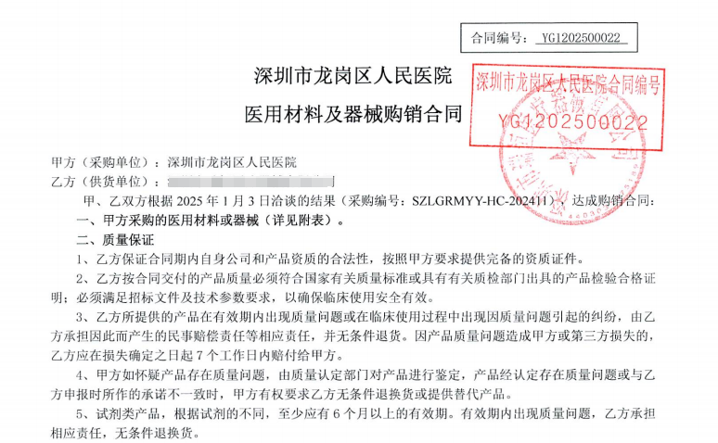

发票附件：投标序号1：XXXXX 单价： 用户单位：XXX医院
清晰发票复印件
（模糊、遮挡信息等做无效处理）
（可在线查验）

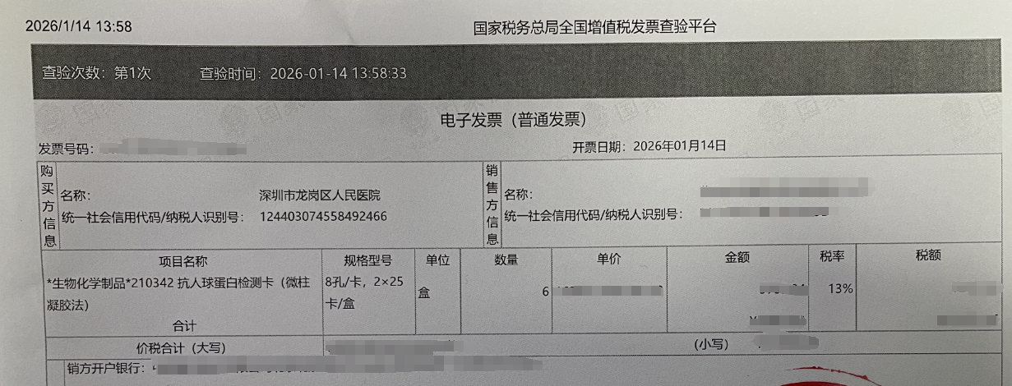
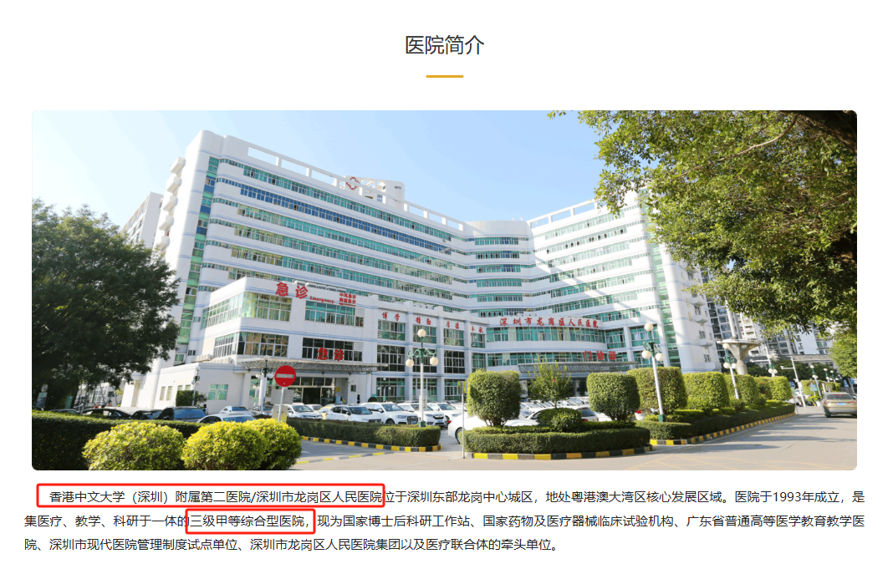
格式12：诚信及履约承诺函
诚信及履约承诺函
致：深圳市龙岗区人民医院
我公司针对本次公开遴选活动，在此郑重承诺如下：
1、我公司对本次遴选项目所提供的货物或服务未侵犯知识产权；
2、在开标前三年内的经营活动中没有重大违法记录；
3、我公司参与本项目时不存在被有关部门禁止参与政府采购活动且在有效期内的情况；
4、我公司具备《中华人民共和国政府采购法》第二十二条规定的资质；
5、我公司未被列入失信被执行人、重大税收违法案件当事人名单、政府采购严重违法失信行为记录名单；
6、我公司参与该项目投标，严格遵守政府采购相关法律，投标做到诚实，不造假， 不围标、串标、陪标。我公司已清楚，如违反上述要求，其投标将作废，被列入不良记录名单并在网上曝光，同时将被提请政府采购监督管理部门给予一定年限内禁止参与政府采购活动或其他处罚；
7、我单位如果中标，做到守信，不偷工减料，依照本项目采购文件需求内容、签署的采购合同及本单位在投标中所做的一切承诺履约。我单位对本项目的报价负责，中标后将严格按照本项目采购文件需求、签署的采购合同及我单位在投标中所作的全部承诺履行。
我单位清楚，若以“报价太低而无法履约”为理由放弃本项目中标资格时，愿意接受主管部门的处理处罚。若我单位中标本项目，我单位的报价明显低于其他投标人的报价时，我单位清楚，本项目将成为重点监管、重点验收项目，我单位将按时保质保量完成，并全力配合有关监管、验收工作；若我单位未按上述要求履约，我单位愿意接受主管部门的处理处罚；
8、我单位已认真核实了谈判文件的全部内容，所有资料均为真实资料。我单位对谈判文件中全部投标资料的真实性负责，如被证实我单位的谈判文件中存在虚假资料的，则视为我单位隐瞒真实情况、提供虚假资料，我单位愿意接受主管部门作出的行政处罚；
9.我单位承诺不存在《深圳市财政局政府采购供应商信用信息管理办法》（深财规〔2023〕3号）列明的严重违法失信行为（由供应商在《政府采购投标及履约承诺函》中作出声明）。
10.我公司承诺非采购人临床医技科室负责人员和其他从事管理的人员及配偶、子女及其配偶，参与开办、入股（除上市公司非控制股东）或实际控制的公司。
11、我公司不以非法手段排斥其他供应商参与竞争，不恶意投诉；
12、我公司不向采购项目相关人行贿或者提供其他不当利益；
13、我公司不阻碍、抗拒主管部门监督检查；
14、我公司承诺不非法转包、分包；
15、我公司承诺没有其他违反法律法规规定的行为。
以上承诺，如有违反，愿依照国家相关法律处理，并承担由此给采购人带来的损失。
报名公司（盖章）：
法定代表人（签字或盖章）：
被授权人（签字）：
日期： 年 月 日
格式13：供货承诺函
供货承诺函

致：深圳市龙岗区人民医院
我公司（报名公司全称，盖章）是合法注册的医用耗材生产/经营企业。若我公司所投产品获得中选资格，我公司承诺：
1、我公司保证供货产品的实际品牌、规格型号、生产厂家、质量与谈判文件内所投产品描述一致；供货产品确保最新生产批号，绝不提供过期或即将过期的产品。否则，贵院有权单方面拒绝收货。
2、我公司保证遵守贵院的供应商管理规定，并承担我公司供应贵院所有产品的医院供应链延伸服务管理费用。
3、若中选耗材或试剂有断货或停货等特殊情况时，我公司保证提前告知贵院，并出示加盖公章的停货书面说明。断货期间，贵院有权向其他供货商购买同类产品，直到我公司能继续供货为止。
4、若中选设备未能按医院实际需求在约定时间内交付使用，我公司保证提前告知贵院，并出示加盖公章的说明，同意医院单方面无责终止本次公开采购相关合同。
5、在实际使用过程中如因产品原因出现异常情况，我公司保证及时请厂家或专家到贵院协助解决异常情况，一切费用由我公司负责。
6、对于一些需要指导的新产品，我公司保证做好相关培训工作，培训产生的费用由我公司负责。
7、新开展的项目或同一测定项目检测方法改变升级，我公司保证无条件提供货源。
8、我公司保证在供货中对因运输破损等原因无法使用的产品无条件退换。
9、对于接近有效期的产品（近效期3个月或以上的），我公司保证无条件更换新批号且有效期在半年以上的产品。
10、我公司承诺中选后将在深圳医用耗材阳光交易和监管平台签订购销合同。
我公司如有违约，自愿接受贵院处罚，同意医院单方面无责终止本次公开采购相关合同并支付货款10倍的违约金。

本承诺书有效期限：自签订购销合同开始至合同有效期截止。

报名公司（盖章）：
法定代表人（签字或盖章）：
被授权人（签字）：
日期： 年 月 日

格式14：供货保障证明
供货保障证明

致：深圳市龙岗区人民医院
我公司承诺为此次授权 公司参与项目名称： 、项目编号：SZLGRMYY-HC-202608的项目，提供以下质量保证并承担相应的法律责任：
- 提供的产品为全新的、符合招标文件承诺的技术要求；
- 保证“诚信承诺函”及“供货承诺函”全部内容的满足；
- 保证在规定的时间内供货。

我公司如有违约，自愿接受贵院处罚，同意医院单方面无责终止本次公开采购相关合同并支付货款10倍的违约金。

本承诺书有效期限：自签订购销合同开始至合同有效期截止。

生产厂家（盖章）：
日期： 年 月 日

格式15：所投产品检测报告等产品合格证明材料系列

格式16：所投产品说明书

注意：每个谈判产品的材料须按“谈判文件目录”所列顺序装订。

格式17：关于在深圳医用耗材阳光交易和监管平台签订合同的承诺书

关于在深圳医用耗材阳光交易和监管平台
签订合同的承诺书

深圳市龙岗区人民医院：
我司承诺若本次深圳市龙岗区人民医院医用耗材公开遴选项目（编号：SZLGRMYY-HC-202608）中选后将严格按照深圳市医保局要求，所有中选产品必须在10天内在深圳医用耗材阳光交易和监管平台与深圳市龙岗区人民医院签订合同（非医疗器械除外）。
如因价格或配送等原因未能在规定时间内成功签订合同，同意深圳市龙岗区人民医院取消我司中选资格，原合同可自动失效，医院可无责启用备选供应商产品并自愿承担由此引起的被列入黑名单管理风险等相应后果。
特此承诺。
生产厂家（盖章）：
法定代表人（签字或盖章）：
供应商（盖章）：
法定代表人（签字或盖章）：
日期： 年 月 日

格式18：风险知悉声明函
风险知悉声明函

深圳市龙岗区人民医院：
关于贵单位 年 月 日发布 第八批专科耗材 （遴选编号：SZLGRMYY-HC-202608）的公开遴选公告，本公司（企业）愿意参加此次遴选，并声明：
一、本公司已充分知悉“隐瞒真实情况，提供虚假资料”的法定情形，相关情形包括但不限于：
（一）通过转让或者租借等方式从其他单位获取资格或者资质证书参与遴选的。
（二）由其他单位或者其他单位负责人在报名供应商编制的谈判文件上加盖印章或者签字的。
（三）项目负责人或者主要技术人员不是本单位人员的。
（四）其他隐瞒真实情况、提供虚假资料的行为。
二、本公司已充分知悉“与其他采购参加人串通投标”的法定情形，相关情形包括但不限于：
（一）报名供应商之间相互约定给予未中标的供应商利益补偿。
（二）不同报名供应商的法定代表人、主要经营负责人、项目投标授权代表人、项目负责人、主要技术人员为同一人、属同一单位或者在同一单位缴纳社会保险。
（三）不同报名供应商的谈判文件由同一单位或者同一人编制，或者由同一人分阶段参与编制的。
（四）不同报名供应商的谈判文件或部分谈判文件相互混装。
（五）不同报名供应商的谈判文件内容存在非正常一致。
（六）由同一单位工作人员为两家以上（含两家）供应商进行同一项遴选活动的。
（七）不同报名公司的报价呈规律性差异。
（八）主管部门依照法律法规认定的其他情形。
三、本公司已充分知悉下列情形所对应的法律风险，并在谈判前已对相关风险事项进行排查。
（一）对于从其他主体获取的谈判资料，供应商应审慎核查，确保谈判资料的真实性。如主管部门查实谈判文件中存在虚假资料的，无论相关资料是否由第三方或本公司员工提供，均不影响主管部门对供应商存在“隐瞒真实情况，提供虚假资料”违法行为的认定。
（二）对于涉及国家机关出具的公文、证件、证明材料等文件，一旦涉嫌虚假，经查实，主管部门将依法从严处理，并移送有关部门追究法律责任；涉嫌犯罪的，主管部门将一并移送司法机关追究法律责任。
（三）对于涉及安全生产、特种作业、抢险救灾、防疫等政府采购项目，供应商实施提供虚假资料、串通投标等违法行为的，主管部门将依法从严处理。
（四）供应商应严格规范项目授权代表、员工参与此次公开遴选的行为，加强对谈判文件的审核。项目授权代表、员工编制、递交谈判文件等行为违反政府采购法律法规或谈判文件要求的，报名供应商应当依法承担相应法律责任。
（五）单位负责人为同一人或者存在直接控股、管理关系的不同供应商，不得参加同一合同项下的政府采购活动。相关情形如查实，依法作报名无效处理；涉嫌串通投标等违法行为的，主管部门将依法调查处理。
四、本公司已充分知悉违法、违规行为的法律后果。
本单位承诺，若出现不同投标供应商的法定代表人、主要经营负责人、投标授权代表人、项目负责人、主要技术人员为同一人，属同一单位或者在同一单位缴纳社会保险等违法、违规行为，自愿接受采购人或相关主管部门依据制度及法律法规的处置，承担相应法律后果。

以下文字请投标供应商抄写并确认：“本公司已仔细阅读《投标人风险知悉声明函》，充分知悉违法行为的法律后果，并承诺将严谨、诚信、依法依规参与公开遴选活动”。
（抄写）：

报名公司名称（公章）：
被授权人（签字）：
日期：

格式19：供应商基本情况表及社会保险证明

供应商基本情况表
填表单位：（加盖单位公章） 填表日期： 年 月 日
采购人 |  |  |  | 项目名称
投标（响应）供应商 |  |  |  | 供应商统一社会信用代码
投标（响应）供应商相关人员情况
序号 | 职务 |  | 姓名 | 身份证号码 |  | 劳动合同  关系单位 | 缴纳社会  保险单位
1 | 法定代表人/单位负责人/主要经营负责人
2 | 项目投标被授权代表人
3 | 项目负责人
4 | 主要技术人员
5 | 投标文件编制人员
说明：1、同一职务有多人担任（如主要技术人员），应分行填写。
2、项目负责人或者主要技术人员不是本单位人员的，属于提供虚假资料的情形。
投标（响应）供应商关联关系情况
序号 | 关联关系类型 |  | 关联主体名称 |  | 备注
1 | 控股股东 |  |  |  | 指出资额（或持有股份）占投标（响应）供应商资本总额（或股本总额）50%以上的股东，以及出资额（或持有股份）的比例虽然不足50%，但依其出资额（或持有股份）所享有的表决权已足以对投标（响应）供应商股东会（或股东大会）的决议产生重要影响的股东。
2 | 管理关系 |  |  |  | 指对投标（响应）供应商不具有出资持股关系，但对其存在管理关系的主体。
说明：同一关联关系类型有多个主体的，应分行填写。

提供社会保险证明
提供法定代表人、被授权人、主要经营负责人、项目负责人、主要技术人员近一个月的社会保险证明。
注：
1、报名公司应如实提供上述人员的社会保险证明，如上述人员的社会保险未由报名公司缴纳，亦须提供相应单位为其缴纳的社会保险证明。
2、报名公司为新成立企业且成立时间不足一个月可提供加盖报名公司公章的情况说明或者证明材料亦视为符合。
3、若为退休人员，提供退休证明。
4、如依法不需要缴纳社会保险的，应提供相应文件证明。
5、若因社保部门或税务部门原因无法提供的，需提供劳动合同及社保部门或税务部门官方通知证明（或官网公告截图）。
6、如本项目未安排项目投标被授权代表人、项目负责人、主要技术人员的，无需提供投标授权代表人、项目负责人、主要技术人员的社保。
7、主要经营负责人即实际控制人，是指通过投资关系、协议或者其他安排，能够实际支配公司行为的人。如报名公司无主要经营负责人的，无需提供主要经营负责人的社保。
格式20：信用记录承诺函及信用查询记录结果证明文件

信用记录承诺函
深圳市龙岗区人民医院：
关于本企业信用情况，经对“信用中国”网站（www.creditchina.gov.cn）中企业信用信息、“中国政府采购网”（ www.ccgp.gov.cn）中“政府采购严重违法失信行为信息记录”“深圳市政府采购监管网”（zfcg.sz.gov.cn）“诚信档案”的网上查询，截至规定的报名截止时间，我司没有被列入失信被执行人、重大税收违法案件当事人名单、政府采购严重违法失信行为记录名单及其他不符合规定条件的供应商名单中，以下提供信用记录完整清晰的查询结果页面。特此承诺！

法定代表人签字：
企业名称（加盖公章）：
日期： 年 月 日

信用记录查询结果证明文件：

信用记录查询操作指南
（仅供参考）

一、信用中国查询操作指南
- 登录信用中国网址：www.creditchina.gov.cn
- 输入供应商名称点击查询
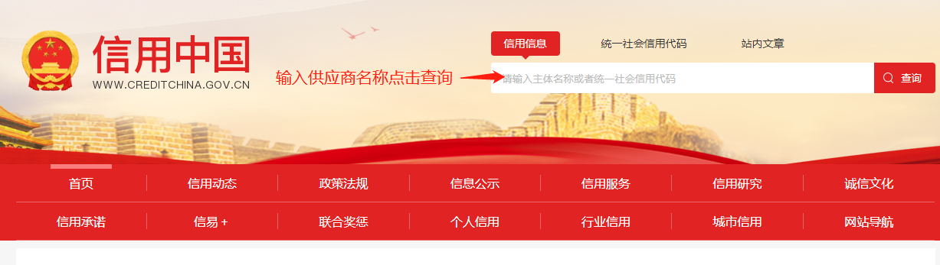
- 下载信用信息
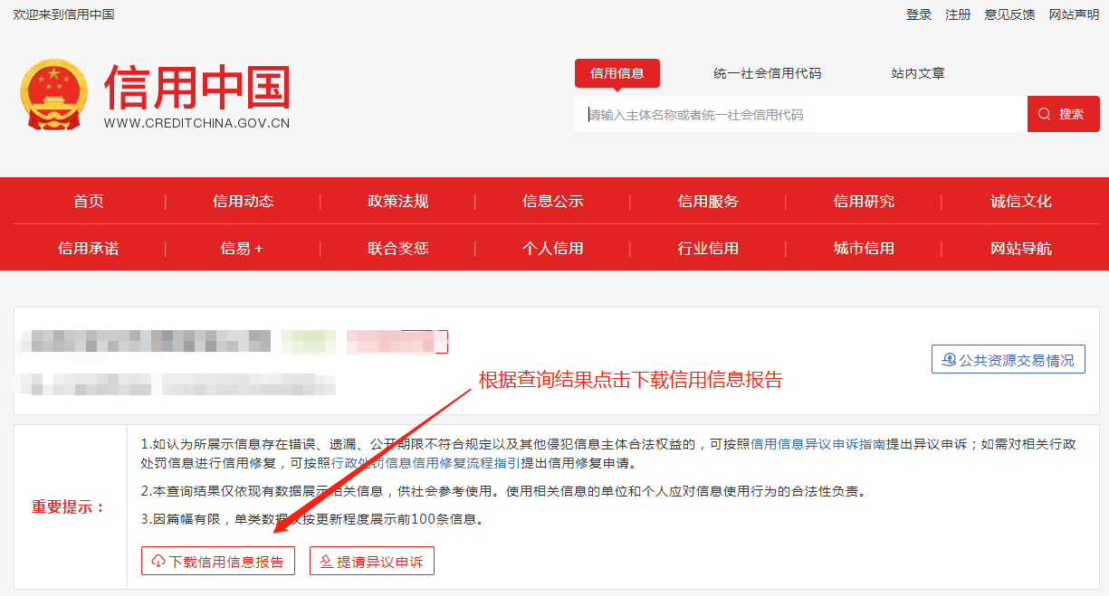
二、中国政府采购网操作指南
- 登录中国政府采购网网址：www.ccgp.gov.cn
- 点击进入政府采购严重违法失信行为记录名单专栏
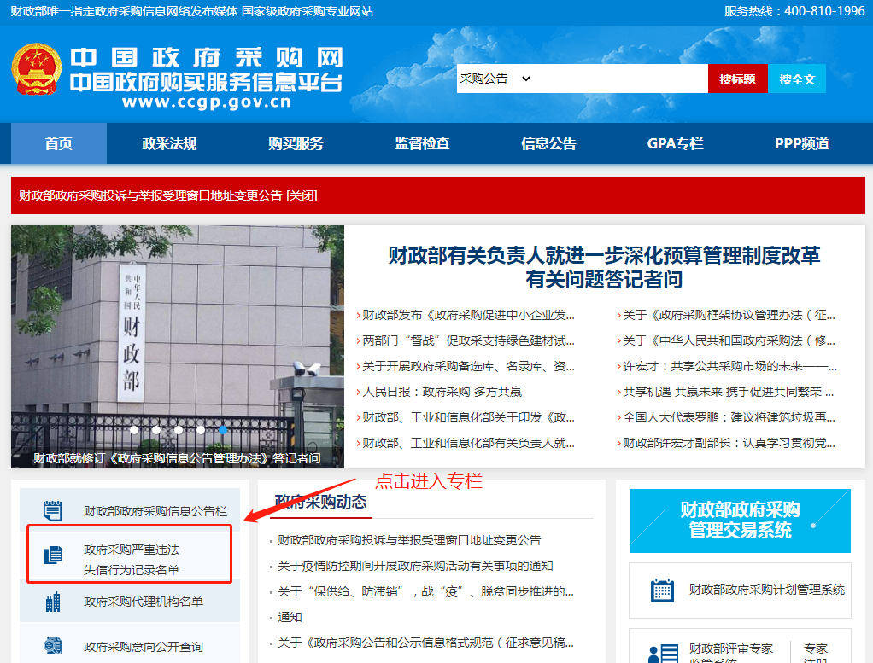
3、输入供应商名称点击查询
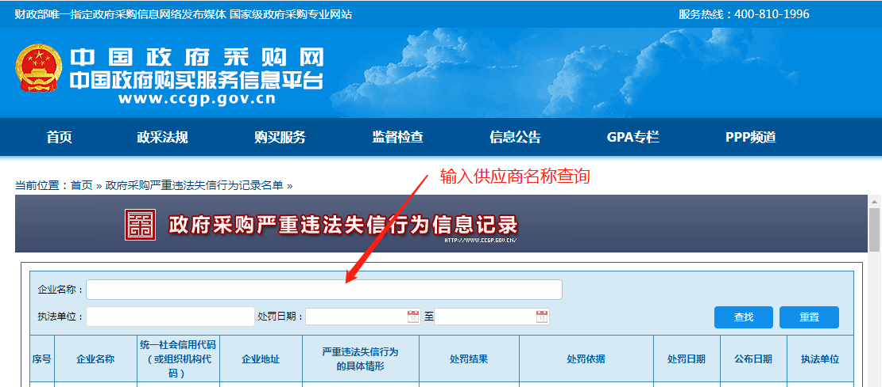
4、直接打印查询结果页面

三、深圳市政府采购监管网查询操作指南
1、登录深圳市政府采购监管网网址：zfcg.sz.gov.cn
2、点击进入采购监管专栏
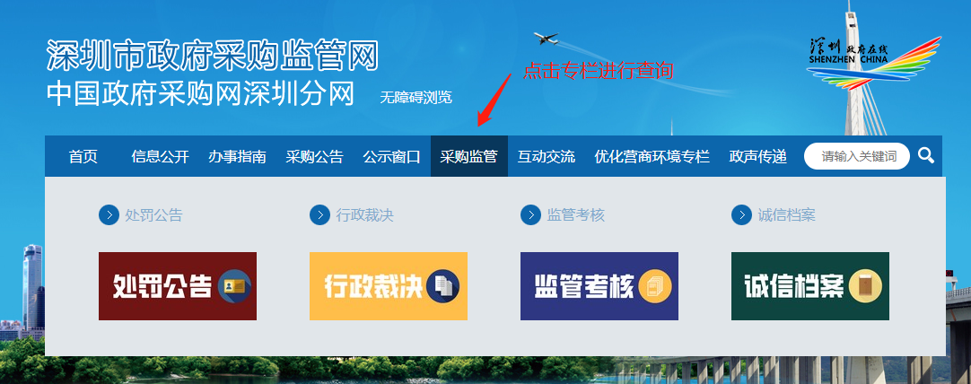
3、点击选择诚信档案栏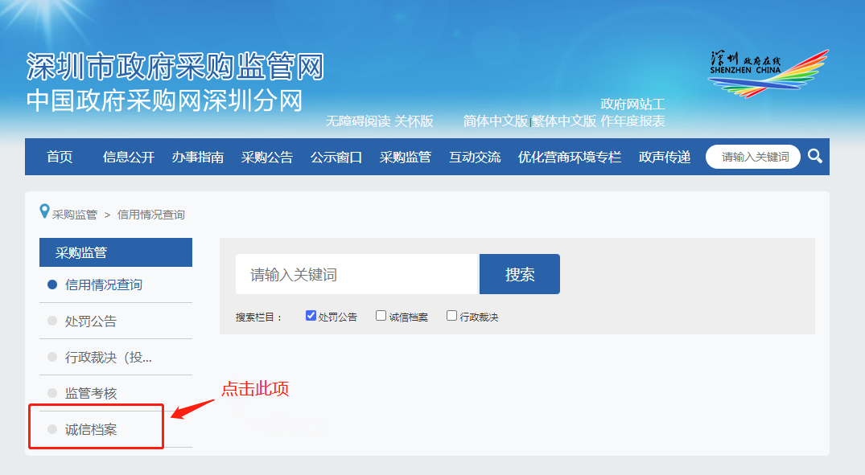
4、输入供应商名称点击查询
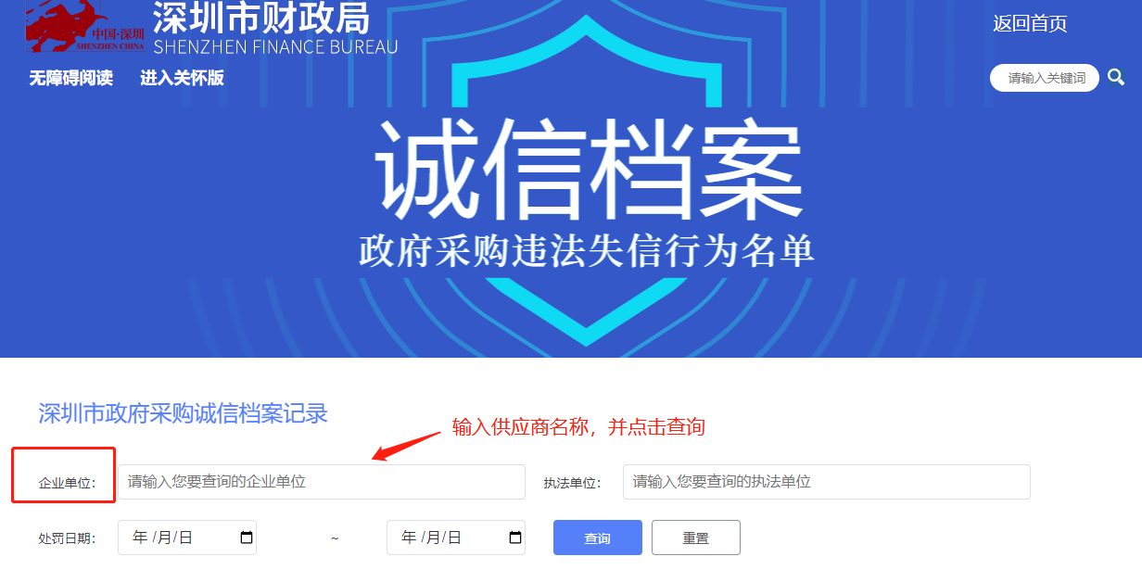
5、直接打印查询结果页面

格式21：售后服务响应表
售后服务响应表
※注意：响应情况分为三种，“不响应”“响应”和“优于”，请报名企业根据实际情况填写。若填写的是“不响应”和“优于”，必须详细填写“说明”。序号1.1不响应扣5分，其它序号不响应1项扣0.26分。
序号 | 服务条款 | 响应情况（不响应/响应/优于） | 说明
1 | 送货及库存：
1.1 | 在深圳市内设有仓库，且保证货源充足。 |  | 在深圳市内设有仓库（需提供场地证明/租赁合同/房屋租赁登记备案证明）。  备注：场地证明以社区工作站提供的为准
1.2 | 保证按照医院指定地点和时间准时送货上门（不分节假日），公司承担全部运费且到达前的损失由公司承担。
1.3 | 紧急配送（如急诊手术等）保证产品1小时内送达。
1.4 | 按照医院要求，高值类手术耗材的产品须在医院建立库存。手术数量明显增加的情况下，必须在医院放置备用的手术所需的耗材。
1.5 | 所有植入物必须提供原厂完整齐备的资料。
1.6 | 特殊的产品或规格型号可紧急进行市外调货，以满足医院临床要求。
2 | 退换货：
2.1 | 医院接收货物后若有疑义或使用前发现不宜使用的现象，公司随时提供免费退换货服务。
2.2 | 近效期退换：对于接近有效期的产品（近效期3个月或以上的），中选企业保证无条件更换新批号且有效期在半年以上的产品。保证供货产品的实际品牌、规格型号、生产厂家、质量与采购文件内所报产品描述一致；供货产品确保最新生产批号，绝不提供过期或即将过期的产品。
3 | 不良反应：
3.1 | 一旦发生质量问题，公司保证接到通知后半小时内响应，两小时内赶到现场。
3.2 | 在临床使用中若出现不良医疗反应现象，经国家相关质量监察部门鉴定后，确实属于产品质量问题的，公司承担全部责任。
3.3 | 若医院发生与产品相关的事故，不论是否与产品质量有关，公司必须积极参与医院事故的处理。
4 | 质量保证：
4.1 | 厂家质量承诺书。具有合法的医用耗材及配送资格的企业，严格按照采购方的要求，及时供货并提供全面完善的服务
4.2 | 产品质量符合国家和国际承认的相应标准。
4.3 | 产品的包装及相关资料证件严格符合医院要求。
4.4 | 保证产品的严格消毒灭菌。
5 | 保证：
5.1 | 保证不向临床人员及职能部门提供礼品、回扣等，保证合法经营，不参加不良竞争。
★5.2 | 作为医疗器械管理的中标产品需在深圳医用耗材阳光交易和监管平台签订线上采购合同，不配合在平台签订线上采购合同的将直接启用备选供应商，无备选供应商的将废标重新招标。
★5.3 | 可收费的医用耗材必须提供国家医保编码，如供货后无法提供国家医保编码将不予结算。
★5.4 | 作为医疗器械管理的产品价格不得高于广东省药品电子交易平台上的限价、深圳市阳光交易平台的限价；中标后如价格高于平台限价，直接按平台限价签订合同。
★5.5 | 此次中标价为协议价格，如在合同执行期间价格在深圳市阳光交易平台上显示为红色区域，中标商无条件配合调价至绿区；不配合地将直接启用备选供应商，无备选供应商的将废标重新招标。

三、报价
（一）一次性报价：报价以人民币填报，单位为“元”，保留至小数点后2位。
（二）报价为申报企业的实际供应价，应包含税费、配送费等所有费用。
（三）投标企业/供应商投标产品的申报价格，原则上不高于龙岗区公立医院目前采购产品的中选价格，且不高于产品2025年度在深圳市最低有效交易价格。
四、评审方法
综合评分法：评审专家根据综合报价、技术、履约能力、售后服务等因素进行评分，各参与供应商的总得分为每个评委评分的汇总得分，根据总得分进行排名。
五、拟中选产品确定
- 综合评分法
- 评分标准和细则
价格分计算方法：
价格分采用低价优先法计算，即满足采购文件要求且报价最低的为评标基准价，其价格分为满分。其他投标人的价格分统一按照下列公式计算：
投标报价得分=(评标基准价／投标报价）×100
评标总得分＝F1×A1＋F2×A2＋……＋Fn×An
F1、F2……Fn分别为各项评审因素的得分；
A1、A2、……An分别为各项评审因素所占的权重(A1＋A2＋……＋An＝1）。
评标过程中，不得去掉报价中的最高报价和最低报价。
在实际评标过程中，《评分细则表》中的“分值”项为各项评审因素的实际分Sn，Sn=Fn×An，评标总得分=S1＋S2＋……＋Sn，投标报价的实际分=(评标基准价／投标报价）×100×价格权重。

评分标准和细则
序号 | 评分项 | 权重
1 | 价格部分40分 | 经评审的最低报价得满分，其余经评审的报价按比例计算得分。  计算方法：根据谈判小组一致决定，对单价或预算采购总金额进行价格分评审。
2 | 综合部分 | 60分
 | 序号 | 评分因素 | 权重 | 评分要素 | 评分准则
 | 1 | 技术要素 | 15 | 产品质量 | 评审专家通过对样品、产品质量进行打分。优 11～15分，良6～10分，一般3～5分，差2分。
 | 2 | 技术要素 | 5 | 产品满足程度 | 评审专家通过对产品种类、产品易用性、满足临床业务需求等方面评价。全部满足5分，大部分满足3分，部分满足1分。
 | 3 | 商务要素 | 21 | 市场占有率 | 谈判文件中提供的三甲医院使用证明，使用证明仅限含投标产品规格型号。  满分21分，三甲医院1家/3分，资料模糊不清无法识别不得分。（详见用户清单要求）
 | 3 | 商务要素 | 4 | 供货保障能力 | 投标人提供所投产品生产厂家提供的供货保障证明的得4分，其余情形不得分。
 | 3 | 商务要素 | 10 | 配送/售后服务 | 根据《售后服务响应表》打分，满分10分，按照提供的响应情况打分。
 | 4 | 诚信 | 5 | 诚信 | 符合国家法规政策关于诚信管理的要求，至报名截止时间，报名公司未在“信用中国”网、中国政府采购网、深圳市政府采购监管网等3个官网中列入“失信被执行人、重大税收违法案件当事人名单、政府采购严重违法失信行为记录名单”。

六、中选产品确定
（一）中选结果公布：拟中选结果在龙岗区卫健局官网予以公示，并接受质疑，结果公示无异议即为中选结果。
（二）耗材购销合同
1、中选结果公布后，各中选企业/供应商应按照中选供应产品及中选价格与各医疗机构在深圳医用耗材阳光交易和监管平台签订购销合同（协议），并严格履行购销合同（协议），切实保障医用耗材质量和供应。
2、购销合同（协议）必须如实反映实际供应价格，采购方应当根据合同（协议）的约定及时回款，不得拖欠。
3、购销合同（协议）签订后，采购方与中选企业不得再订立背离合同实质性内容的其他协议，或提出除合同之外的任何利益性要求。

- 质疑及投诉
（一）供应商认为采购文件、采购过程、中标或者成交结果使自己的权益受到损害的，可以在知道或者应知其权益受到损害之日起7个工作日或采购活动规定的时间内，以书面形式向采购人提出质疑。
（二）供应商质疑实行“谁质疑、谁举证”的原则，质疑应有具体的事项及事实根据，不得虚假和恶意质疑。供应商应在质疑期内一次性提出针对同一采购程序环节的质疑。若对项目的某一分包进行质疑，质疑函中应列明具体分包号。
（三）供应商质疑应当实名提交书面质疑函。提出质疑的应是直接参与相应采购项目的供应商，以联合体形式参与的，由组成联合体的所有供应商共同提出；供应商提出质疑应当提交质疑函和必要的证明材料(包括证明材料清单、证明文件及获取途径说明等)。质疑函应当包括下列内容：
1、应提供质疑的项目名称和编号、质疑人的单位名称、详细地址、邮政编码、联系人及联系电话等基本情况；
2、有质疑的具体事项、请求及理由，并附有关证据材料。对于需要向有关单位取得相关证明或者组织专门机构、人员进行检验、检测或者鉴定的，应由质疑人申请查实认定，并将相关结果提交给采购人，认定结果应具有行业公信力；
3、应提交质疑函（质疑文件必须由法定代表人或者经法定代表人授权代表签署）、法定代表人（主要负责人）证明书、法定代表人（主要负责人）授权委托书〔应当载明代理人的姓名或者名称、代理事项、具体权限、期限和相关事项，且由法定代表人（主要负责人）签字或者盖章〕、被授权人身份证复印件（验原件）等，以上材料均须加盖质疑人公章；
4、质疑材料中有外文资料的，需提交加盖翻译单位印章或翻译人签字的相应中文译本；供应商为自然人的，应当由本人签字；供应商为法人或者其他组织的，应当由法定代表人、主要负责人，或者其授权代表签字或者盖章，并加盖公章。
（四）质疑函提交方式及联系方式：
在规定的质疑期限内，供应商应将书面的质疑函原件及证明材料现场递交至质疑接收部门。
接收质疑的联系方式：
质疑接收部门名称：深圳市龙岗区人民医院设备科
质疑接收部门地址：深圳市龙岗区人民医院消毒供应中心2楼203室
质疑接收部门电话：0755-28932833-8816、0755-28989671
质疑接收时间：工作日8：00-12:00，14:00-17：00
质疑接收部门邮箱：szslgqrmyysbk1@lg.gov.cn
（五）质疑办理程序
1、供应商提交的质疑符合受理条件的，采购人自收到完整质疑材料之日起即为受理，递交质疑的法定代表人（负责人）或者授权代理人须在质疑接收部门签署质疑送达地址确认书。
2、供应商提出质疑有下列情形之一的，不予受理：
（1）质疑人不是直接参与所质疑项目投标供应商的；
（2）已过质疑期间的；
（3）口头提出质疑的；
（4）提交的质疑材料不符合本办法规定，经告知重新补充材料后仍然不符合本办文件规定的；
（5）其他不予受理的情形。
（6）质疑答复时限：
对于已经受理的质疑，原则上在质疑受理之日起10个工作日内书面答复，答复函可以直接领取、邮寄或其他方式送达。
3、质疑处理
（1）供应商质疑不成立，或者成立但未对中标、成交结果构成影响的，继续开展采购活动。
（2）供应商质疑成立且影响或者可能影响中标、成交结果的，按照下列情况处理：
①对采购文件提出的质疑，依法通过澄清或者修改可以继续开展采购活动的，澄清或者修改采购文件后继续开展采购活动；否则应当修改采购文件后重新开展采购活动。
②对采购过程、中标或者成交结果提出的质疑，合格供应商符合法定数量时，可以从合格的中标或者成交候选人中另行确定中标、成交供应商的，应当依法另行确定中标、成交供应商。否则应当重新开展采购活动。
（3）在质疑处理过程中，供应商要求撤回质疑的，应当以书面形式向采购人提出。
（4）质疑人拒绝配合采购人依法进行调查的，按自动撤回质疑处理。
4、投诉
质疑供应商对采购人答复不满意，或者采购人未在规定时间内作出答复的，可以在答复期满后15个工作日内向采购人纪检审计办公室书面提起投诉。投诉事项不得超出已质疑事项的范围，但基于质疑答复内容提出的投诉事项除外。

